Ubuntu server

Sudo apt update

Sudo apt upgrade

Shutdown now ->apagar

Clon Nodo 1

Sudo nano /etc/hostname -> cambiar por Nodo1 (hosatname)

Reboot ->reiniciar

En las 3 maquinas (server, nodo1, nodo2):

Sudo /etc/netplan

Sudo nano 00-installer-config.yaml

Cambiar:

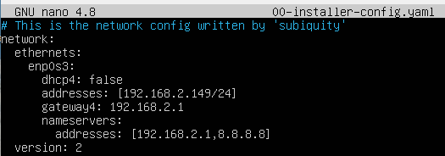

Sudo netplan apply

Reboot